****

**J2EE**

**4IIR**

**TP n° 2:** Servlet-JSP

**Objectif :**

Dans ce TP, nous allons créer un formulaire d’enregistrement d’un livre. Ensuite le valider via

le serveur web.

**Réalisé par : ELFAIZE Youssef Site : Les Orangers**

# Étapes réalisées

## Création de la page livre.jsp

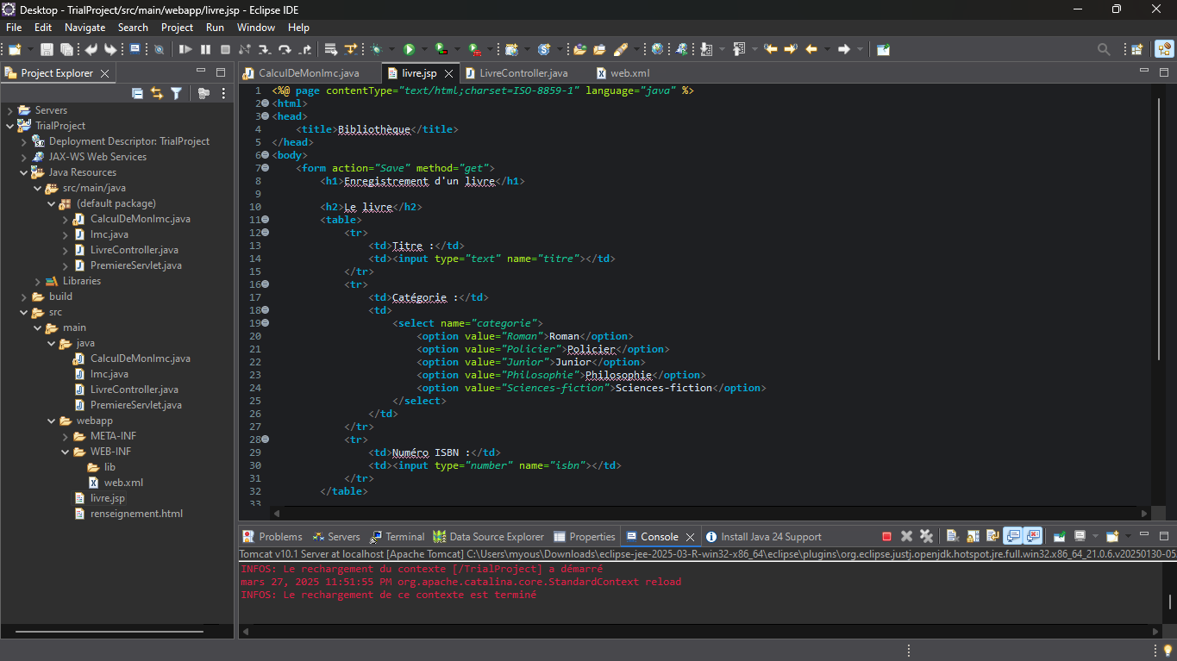

## Développement de la Servlet

## 3. Configuration du fichier web.xml

## 

## 4. Déploiement et test

